Мэру г. Москвы
С.С. Собянину
от представителей инициативных групп
жителей районов Ново-Переделкино, Солнцево,
ЖК «Переделкино Ближнее»
и поселения Внуковское.

Тема: Сохранение «Ульяновского лесопарка» и альтернативная трассировка магистральной улицы районного значения вдоль южной границы полосы отвода Киевского направления МЖД мимо остановочного пункта Мичуринец до Боровского шоссе (продление автомагистрали «Солнцево-Бутово-Видное» на участке между Боровским и Минским шоссе).

Уважаемый Сергей Семенович!

Мы, жители и участники долевого строительства ЖК «Переделкино Ближнее» поселения Внуковское, жители районов «Ново-Переделкино», «Солнцево» и поселков «Рассказовка», «Внуково» хотим донести до Вас информацию о наших проблемах, которые затрагивают большое количество людей данных районов и попросить о помощи в решении возникших проблем.
Согласно информации на портале zakupki.gov.ru (закупка №0173200022714000232) МосКомАрхитектура (МКА) 25 сентября 2014 года объявила конкурс на разработку проекта планировки с целью дальнейшего строительства 6-ти (4-х) полосной автомагистрали «Солнцево-Бутово-Видное», частью которой является поперечная связка между Боровским и Киевским шоссе, с планируемым прохождением через платформу «Мичуринец» Киевского направления железной дороги и параллельно ул. Федосьино.
МКА даже не скрывает, что данная трасса «предназначена прежде всего под грузовой транзит» (Приложение №5, раздел 1 п. 2), мотивируя это тем, что в Новой Москве уже открыто существенное количество предприятий торгового и промышленного назначения, для функционирования которых нужны подъездные дороги.
После тщательного анализа данных предоставленных МКА, нами было выявлено, что предлагаемый МКА единственный вариант трассировки создает огромное количество проблем в данных районах г. Москвы, которые очень сильно беспокоят граждан. Вот основные из них:
- вырубка «Ульяновского лесопарка» на участке от Боровского шоссе до Киевского шоссе;
- прохождение трассы в непосредственной близости от жилых многоквартирных домов и близлежащей существующей социальной инфраструктуры района, в том числе под окнами школы-интернат № 44 для детей-инвалидов, детской и взрослой поликлиники, а также в непосредственной близости от пока что единственного детского сада (ДОУ) в 1 квартале ЖК «Переделкино Ближнее»;
- отменено, ранее утвержденное в Московской области в проекте планировки ЖК «Переделкино Ближнее», строительство объектов социальной инфраструктуры: школа, детских сад, физкультурно-оздоровительный комплекс и устройства благоустроенных зон в виде широких зеленных аллей, отражающую основную концепцию района ЖК «Переделкино Ближнее» - «город – парк, где живет детство».
Мы очень сильно обеспокоены сложившейся ситуацией. Дело в том, что «Ульяновский лесопарк» является рекреационной зоной и местом отдыха жителей районов «Солнцево», «Ново-Переделкино», ЖК «Переделкино Ближнее» и прочих. К тому же данный лесопарк является санитарно-защитной зоной от аэропорта «Внуково» и источником кислорода для множества районов Москвы. Вырубка лесопарка на территории Москвы недопустима, а если лесопарк разделить на две части, это приведет к его деградации и резкому ухудшению экологической ситуации на юго-западе Москвы, а экологическая обстановка Москвы в целом и так имеет тенденцию к ухудшению.
Кроме уничтожения лесопарка, предполагается, что автомагистраль пройдет в непосредственной близости от жилых массивов, в том числе под окнами школы-интернат 44, где живут дети-инвалиды. МКА заявляет, что «ширины створа между школой № 44 и ближайшим домом около 110 метров(по нашим измерениям – около 70 метров между школой № 44 и прилегающей территорией ближайшего многоквартирного дома), что более чем достаточно для трассировки 6ти полосной магистрали СБВ, шириной примерно в 21 метр». А для решения проблем с шумом «будут организованы необходимые противошумовые экраны». Интернат за глухим забором и в смоге от тяжелого транспорта – не самое лучшее, здоровое и счастливое детство.
Помимо этого, строительство трассы приведет к разделению районов на две половины, увеличится количество ДТП, доступ к социальной инфраструктурам будет осложнен. Также из-за строительства данной трассы отменено строительство социальной инфраструктуры, территория которых отошла под предполагаемую трассу. Уже на данный момент практика показывает, что социальной инфраструктуры не хватает – в школах, например, набрали по семь первых классов, не говоря уже о детских садах.
Мы считаем, что развитие дорожной инфраструктуры не должно приводить к ухудшению экологической обстановки в районах. Инфраструктура, какая бы она ни была, должна помогать гражданам жить в комфортных условиях, а не выживать в каменных джунглях. На наш взгляд, в данный момент, для развития транспортной доступности районов достаточно уже запланированных мероприятий, как по расширению и реконструкции текущих дорог, так и по строительству общественного транспорта – метро, скоростного трамвая, ТПУ. Вырубать лес ради обслуживания транзитного трафика недопустимо.
Однако мы не выступаем за полную отмену строительства данной трассы, так как дорожно-транспортная сеть «Новой Москвы» должна развиваться с заделом на будущее. В этой связи, группой инициативных граждан было организовано множество встреч с разными представителями по обсуждению альтернативных трассировок автомагистрали, одним из ярких примеров может служить официально согласованный с Префектурой ТиНАО и проведенный 7 «сентября» 2014 г. сход жителей районов «Ново-Переделкино», «Переделкино Ближнее», «Солнцево-Парк» и поселения «Внуковское». На данном сходе присутствовало большое количество людей, в том числе представители органов местного самоуправления (с копией протокола Вы можете ознакомиться в приложении №1 к письму). На данном сходе жителей был поднят вопрос о привязке (трассировки) автомагистрали. Инициативной группой граждан и представителями местной власти, муниципальными депутатами, кандидатами в депутаты, и действующими депутатами в Московской Государственной Думе, были предложены следующие альтернативные варианты:
- расширить до 6-ти полос существующую дорогу «Рассказовка-Московский»;
- провести дорогу от Боровского шоссе в сторону Минского шоссе в районе гипермаркета «Зельгросс» по просеке, так как в лесу по этой просеке проложены сети ЛЭП. Сама же просека имеет достаточную ширину для того, чтобы проложить дорогу практически без вырубки деревьев (Приложение №2 к письму – альтернативный вариант трассы Солнцево-Бутово-Видное»);
- провести автомагистраль по эстакаде над лесом;
- отменить расширение ул. Федосьино до 6 полос;
Разумеется, каждый из предложенных вариантов несет за собой определенные трудности, как материального, так и технического характера. Но с точки зрения экологической составляющей и социальной напряженности, перечисленные варианты предпочтительнее. Мы, инициативная группа жителей разных районов, готовы к открытому конструктивному диалогу и к обсуждению различных альтернативных вариантов трассировки автомагистрали «Солнцево-Бутово-Видное» в формате совместных рабочих совещаний с правительством Москвы и МКА и в формате публичных слушаний. Мы заинтересованы в решении, которое удовлетворит и будет выгодно для всех. Но для этого необходимо вести трехсторонний диалог, искать решения, выслушать и услышать всех заинтересованных участников.
Но на данный момент, к сожалению, все наши попытки обратить внимание ответственных лиц МКА встречаются глухой стеной, нежеланием выслушивать и учитывать наше мнение, нежеланием пойти нам навстречу. После многочисленных обращений в соответствующие органы – в том числе в МКА, в правительство Москвы, в Мэрию – мы вынуждены обратиться к Вам напрямую, так как все наши запросы попадают в МКА, а ответы от данной госорганизации – это сплошные отписки под копирку с заверениями о том, что проект не принят, а строительство не ведется. Однако мониторинг прилегающих территорий показывает обратное. Уже ведутся инженерно-геологические изыскания - ведется выработка грунта из скважин, выполняется подеревенная съемка - отмечаются деревья в лесопарке. Мы понимаем, что Вы обременены множеством задач, требующих немедленных решений, и практика показала Вас как человека, умеющего решать проблемы с учетом мнений жителей – эффективного менеджера, стремящегося сделать нашу столицу лучше и комфортней для проживания. Поэтому мы вынуждены попросить Вас о помощи – взять данную ситуацию под свой личный контроль.
Также в свете данного вопроса, хочется отметить позицию действующего главы поселения Внуковское Гусева Александра Констаниновича относительно данной проблемы. Согласно закону о местном самоуправлении, он должен представлять и отстаивать наши интересы перед госструктурами: МосКомАрхитектура, МосКомСтройИнвест, Мэрией города Москвы. Однако, как показал недавний сход жителей, его позиция по данным вопросам диаметрально противоположна позиции граждан. В этой связи мы предлагаем отозвать его полномочия: в связи с утратой доверия и организовать досрочные выборы в нашем избирательном округе (поселок Рассказовка, ЖК «Переделкино Ближнее, улицы Анны Ахматовой, Бориса Пастернака, Самуила Маршака), просим Вас оказать нам содействие в данном вопросе.
Отдельным пунктом хотелось бы отметить наше предложение о присоединении участка «Ульяновского лесопарка» от Киевского до Боровского шоссе к району «Ново-Переделкино», так как он фактически является зоной отдыха и источником кислорода для жителей этого района, тем самым защитить его от полного уничтожения.
Также просим Вас поддержать нас своим личным присутствием нашу инициативу по посадке деревьев 18-19 октября 2014 г., приуроченную сохранению «Ульяновского лесопарка» и альтернативной трассировке автомагистрали «Солнцево-Бутово-Видное». Нам кажется, это очень хороший показатель сознательности граждан, которым не все равно, в каких условиях будем жить мы и наши дети.
История наших районов показывает наличие множества проблем в развитии с самого начала – массовая застройка, малое количество дорог, социальной инфраструктуры и прочее, которые приходится решать сейчас, задним числом. Но решать проблемы надо, смотря в будущее, а не – в прошлое. За время Вашего руководства было сделано много хорошего, многие инициативы были встречены на «Ура» - расширение инфраструктуры метро, облагораживание существующих и создание новых зон отдыха для граждан и многое другое. И нам хотелось бы, чтобы судьбы районов Новой Москвы не повторяли ошибок некоторых районов нашей столицы, чтобы они не стали исключением только потому, что когда-то при проектировании были допущены ошибки. У «Ульяновского лесопарка» огромный потенциал стать настоящим оазисом для людей всех категорий и увлечений - и для детей, и для взрослых. Ведь история новой семьи начинается именно в того места, где мы живем. Но если это место зажато со всех сторон дорогами, история получится очень печальной.
Пожалуйста, помогите нам отстоять свое право на чистый воздух и на комфортную, достойную жизнь в пока что зеленом районе Москвы.
Спасибо!

Приложение № 1 – Протокол схода жителей от 7 «сентября» 2014 г. на ___ листах.
Приложение № 2 – Альтернативный вариант проекта трассировки автомагистрали «Солнцево-Бутово-Видное» между Боровским и Минским шоссе на одном листе.
Приложение № 3 – Подписи жителей против текущего проекта трассировки магистрали «Солнцево-Бутово-Видное» на ___ листах.
Приложение №4 – Подписи жителей против текущего проекта трассировки магистрали «Солнцево-Бутово-Видное» на ресурсе change.org на ___ листах.
Приложение №5 – Подписи жителей против текущего проекта трассировки магистрали «Солнцево-Бутово-Видное» на ресурсе democrator.ru на ___ листах.

_____________ __________________ ___________________
дата подпись Ф.И.О
Контактный телефон для обратной связи со мной 8-(___)-___-__-__.
Приложение №2
К КОЛЛЕКТИВНОМУ ОБРАЩЕНИЮ
От жителей и участников долевого строительства ЖК «Переделкино Ближнее,
района Ново-Переделкино и поселения Внуковское

Схема альтернативного вариант проекта трассировки автомагистрали «Солнцево-Бутово-Видное» между Боровским и Минским шоссе
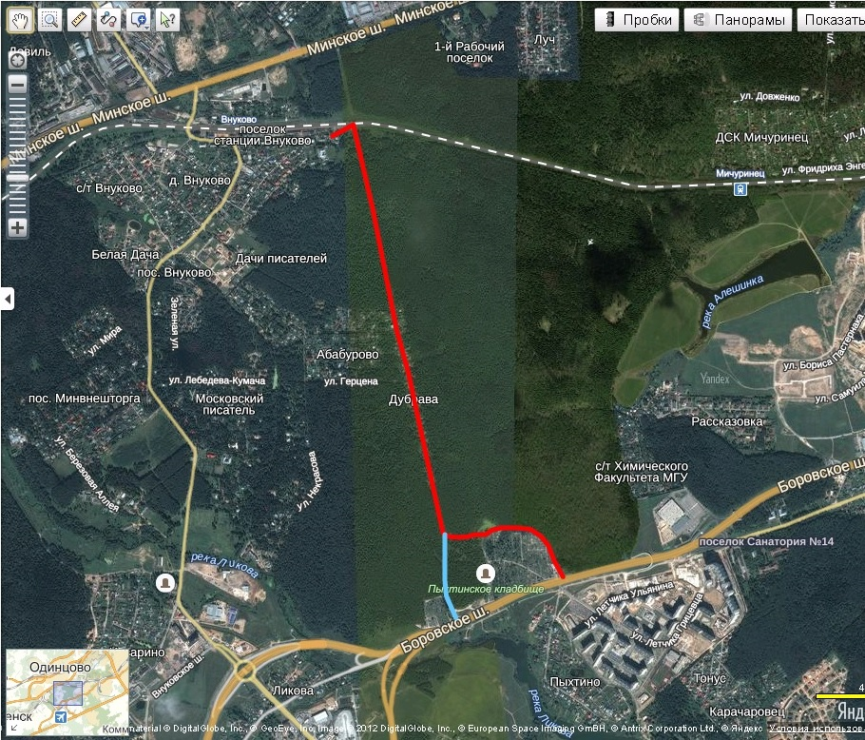
Пояснения к схеме:
- Красным цветом выделен предлагаемый альтернативный вариант трассировки.
- Голубым цветом отмечен дополнительно-возможный вариант примыкания магистральной дороги к Боровскому шоссе.

